Министерство образования и науки РФ
Пермский национальный исследовательский политехнический университет
Электротехнический факультет
Кафедра Информационные технологии и автоматизированные системы

Базы данных
Лабораторная работа № 2

Тема: «Реализация запросов на языке PostgreSQL и анализ результатов запросов.»

Выполнил: студент группы РИС-25-2Б
Ильинов Ф. М.
Проверил: доцент кафедры ИТАС
Петренко А.А.

г. Пермь – 2026

Оглавление
Цель работы 3
Задачи работы 4
Этапы выполнения 5
Заключение 11
Список используемой литературы 12

Цель работы
Установить СУБД PostgreSQL и выполнить 3 запроса к базе данных:
1. Получить список сотрудников, номера телефонов и ЗП
2. Получить список сотрудников с их адресами (отсортировать по адресу)
3. Получить список сотрудников с продолжительностью трудовой деятельности больше 4.

Задачи работы
1. Настроить СУБД MySQL;
2. Создать Базу данных. Имя БД – Фамилия студента. Создать таблицу(ы) при помощи запроса CREATE. Имя таблицы Table_(Фамилия).
3. Структуру таблиц(ы) определить изучив задания.
4. Таблицу(ы) заполнить 20 записями на свое усмотрение, при этом обязательно одна из записей должна содержать запись со своей фамилией, именем и отчеством.
5. Выполнить запросы указанные в задании.
4. Оформить отчет, используя шаблон.

Этапы выполнения

1. Установка Docker.
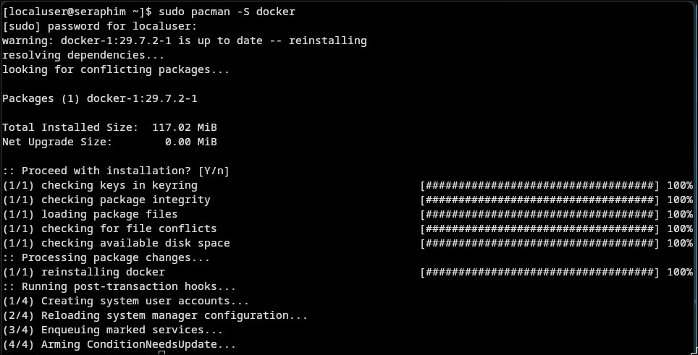
2. Установка JetBrains Goland.
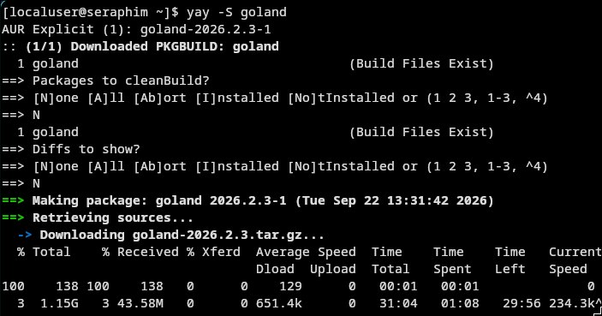
3. Создание проекта.
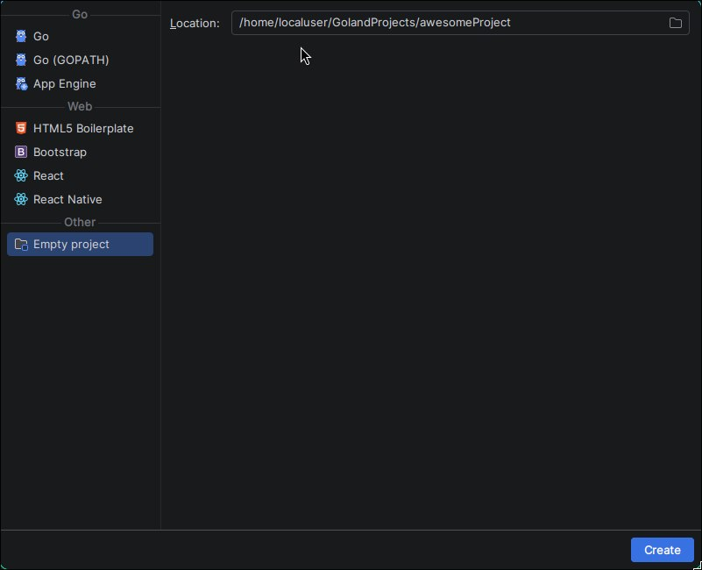
4. Создаем конфигурацию для Docker compose. В файле compose.yaml пишем:
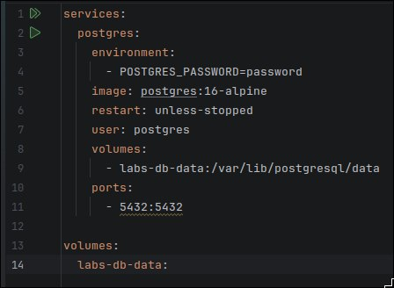

5. Для поднятия контейнера нужно нажать на символ плей в первой строке.
6. Для подключения к поднятой базе данных в меню Database жмем плюс и в выпавшем окне выбираем Data source — PostgreSQL.
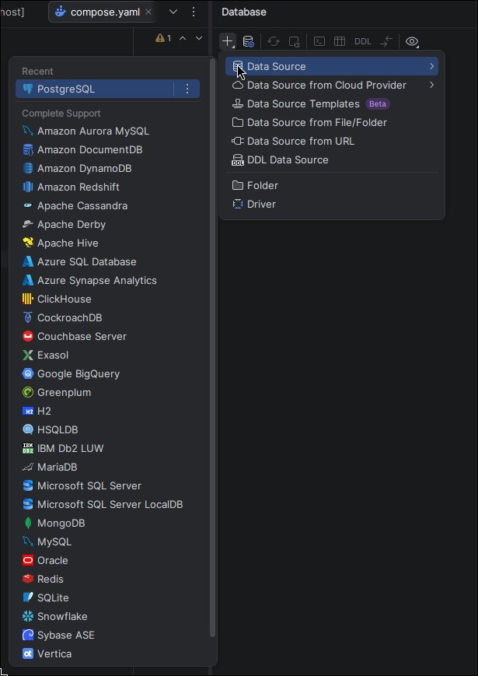
7. В меню конфигурации указываем данные, заданные в файле compose.yaml. Для проверки подключения требуется нажать test connection.
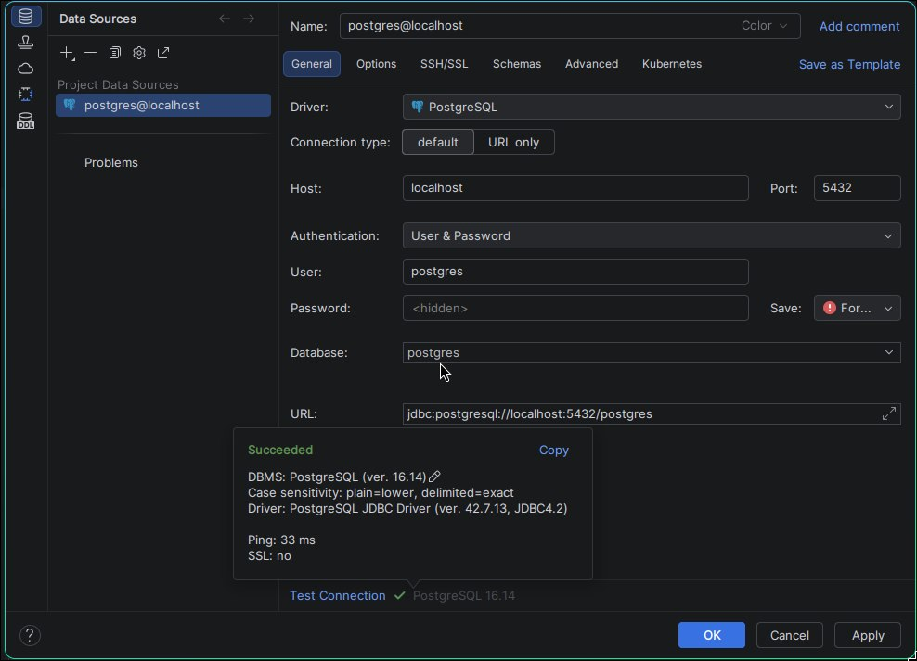
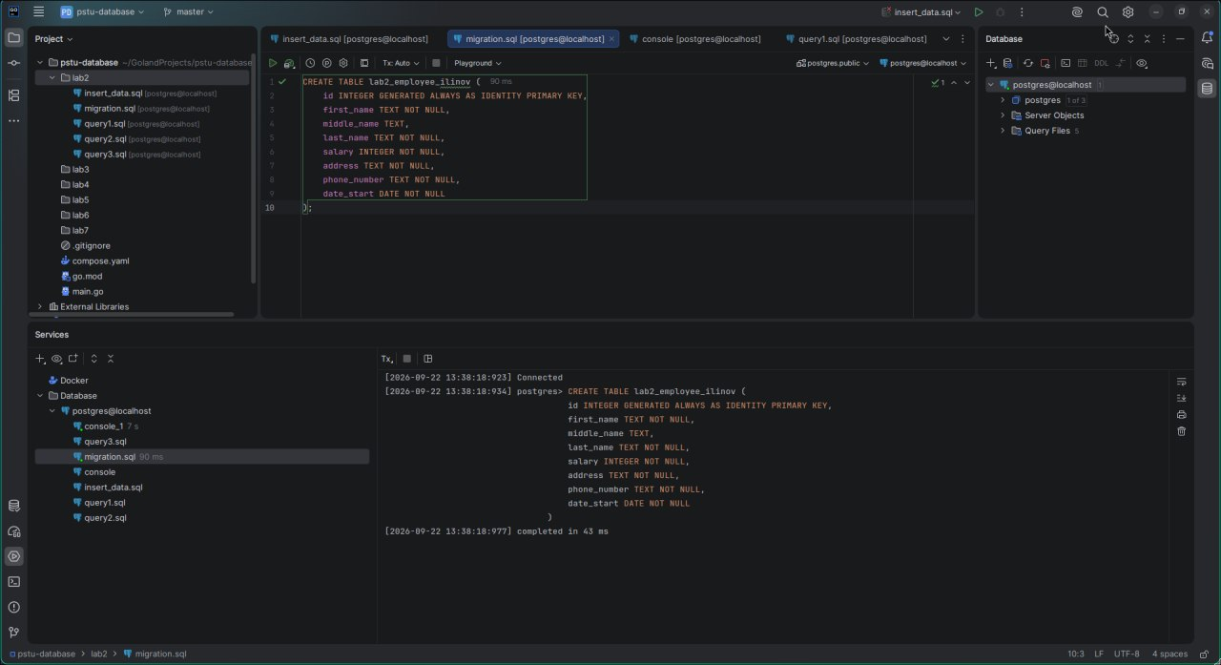
8. Для создания таблицы создадим файл migration.sql, заполним и запустим.

9. Для вставки данных создадим файл insert_data.sql, заполним произвольными данными и запустим.
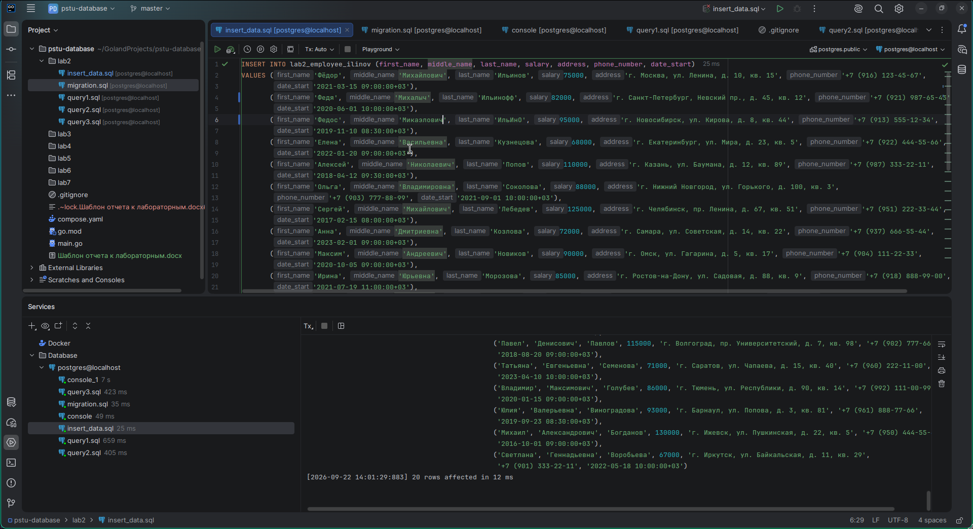
10. Для выполнения первого запроса создадим файл query1.sql
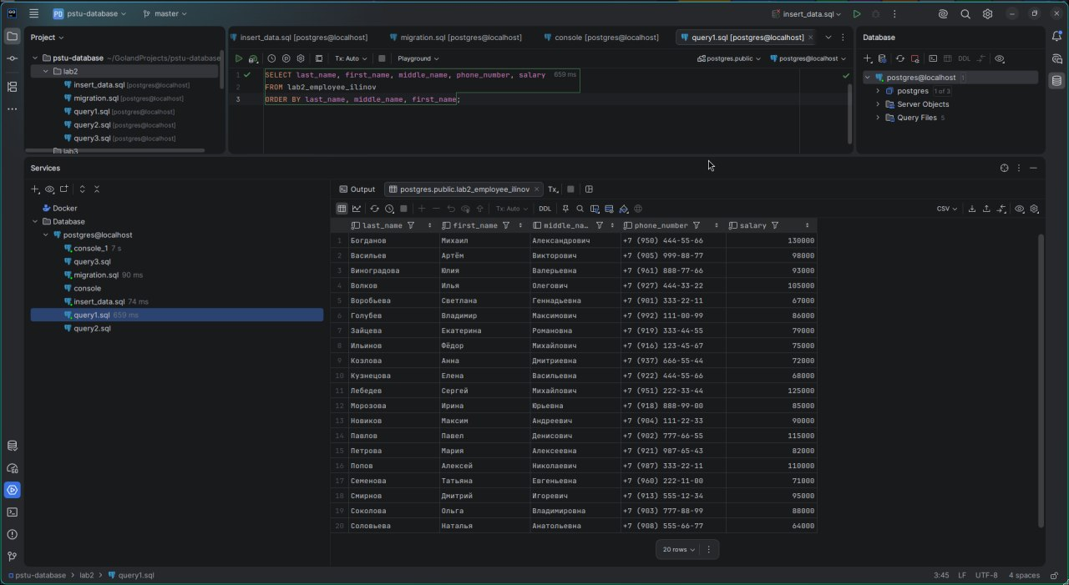
11. Второй запрос query2.sql
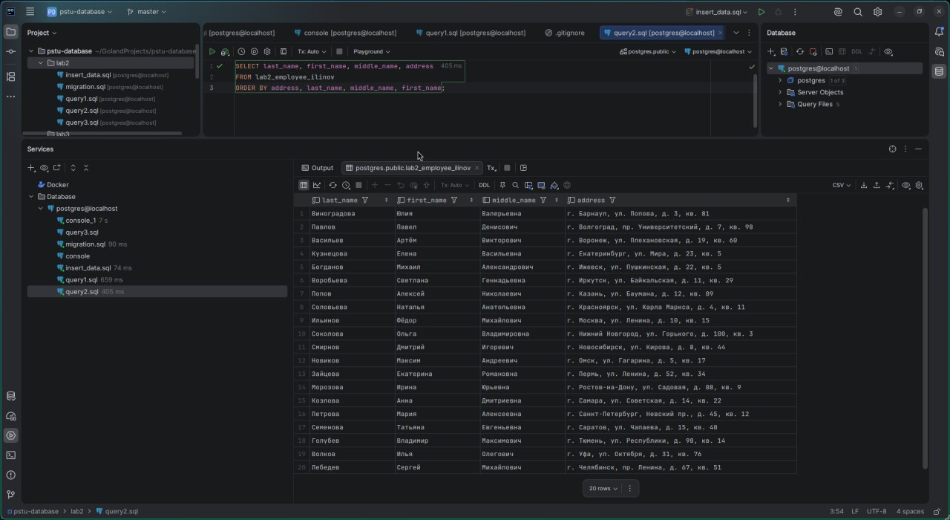
12. Третий запрос query3.sql
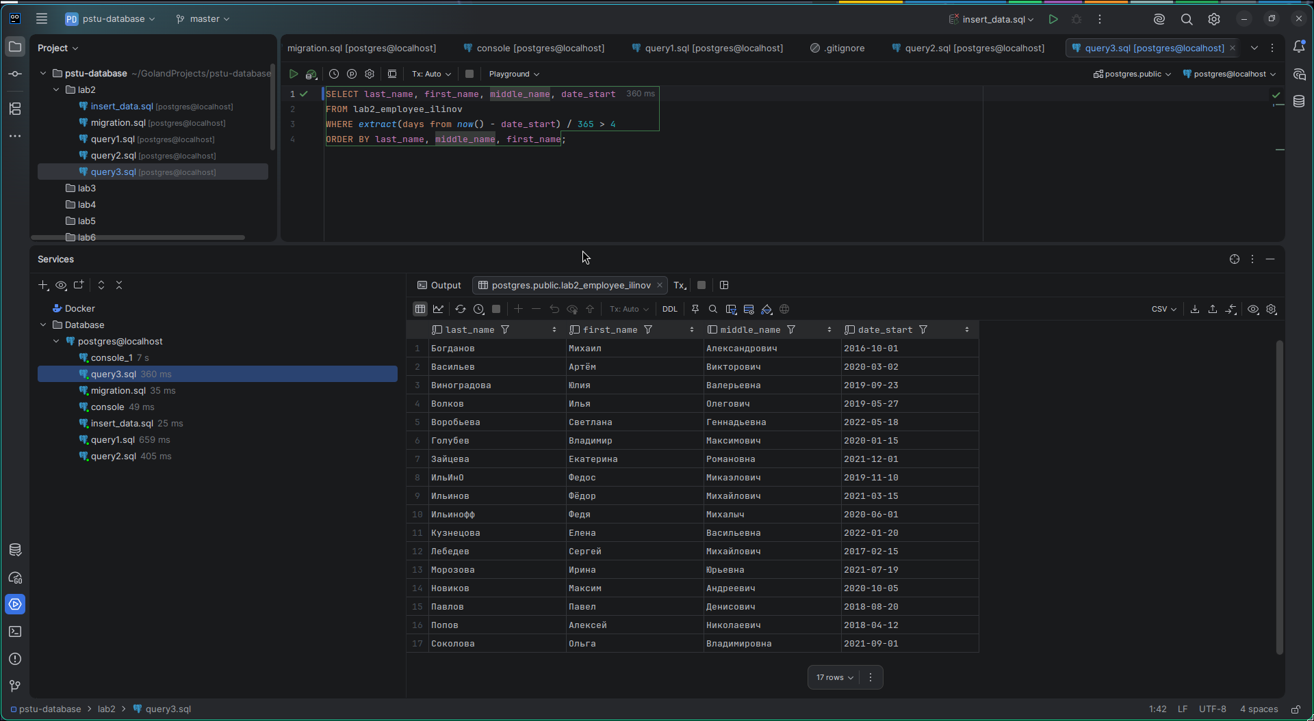

Заключение

В процессе выполнения работы были освоены навыки развертывания базы данных PostgreSQL посредством Docker Compose, подключение и работа с базой в IDE Goland. Была сформирована таблица lab2_employee_ilinov и выполнены 3 запроса:
1. Получить список сотрудников, номера телефонов и ЗП
2. Получить список сотрудников с их адресами (отсортировать по адресу)
3. Получить список сотрудников с продолжительностью трудовой деятельности больше 4.

Список используемой литературы
1. Хомоненко А.Д., Цыганков В.М., Мальцев М.Г. - Базы данных. Учебник для высших учебных заведений (6-е изд.) — 2009.pdf
2. JetBrains GoLand: не просто IDE для Go https://www.jetbrains.com/ru-ru/go/
3. Docker Compose documentation https://docs.docker.com/compose/

